|  |  |  |
| --- | --- | --- |
|  | RMSE | MSE |
| GRU+D+E50 | 0.02843076 | 0.00080831 |
| GRU+D+D+E50 | 0.02943557 | 0.00086645 |
| GRU+GRU+D+D+E50 | 0.02827138 | 0.00079927 |
| GRU+GRU+D+D+DROP+E50 | 0.02904178 | 0.00084343 |
| COV+GRU+GRU+D+D+E50 | 0.02760625 | 0.00076211 |
| COV+GRU+GRU+D+D++DROP+E50 | 0.02777894 | 0.00077167 |

E50: Epoch=50

GRU+D+E50对比GRU+D+D+E50，发现RMSE降低：

做对比实验COV+GRU+GRU+D++DROP+E50：

|  |  |  |
| --- | --- | --- |
| COV+GRU+GRU+D+D++DROP+E50 | 0.03149452 | 0.00099190 |

发现实际上并不能降低RMSE，反而由于缺少DENSE，使得RMSE升高了。

Cov的引入，相比优化了约10%（对于带DROP组），因为跑的Epoch数量较少，而且在未含DROP的组中有过拟合趋势。

对于COV+GRU+GRU+D+D++DROP+E50组：

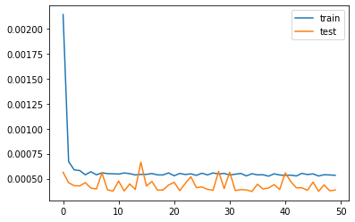

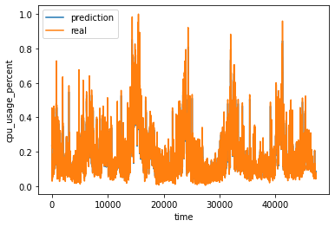 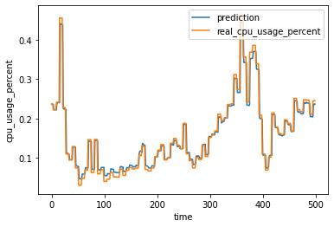

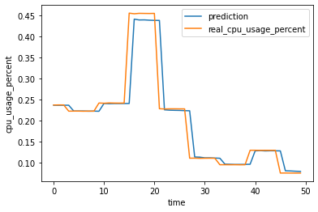预测的还可以。。。